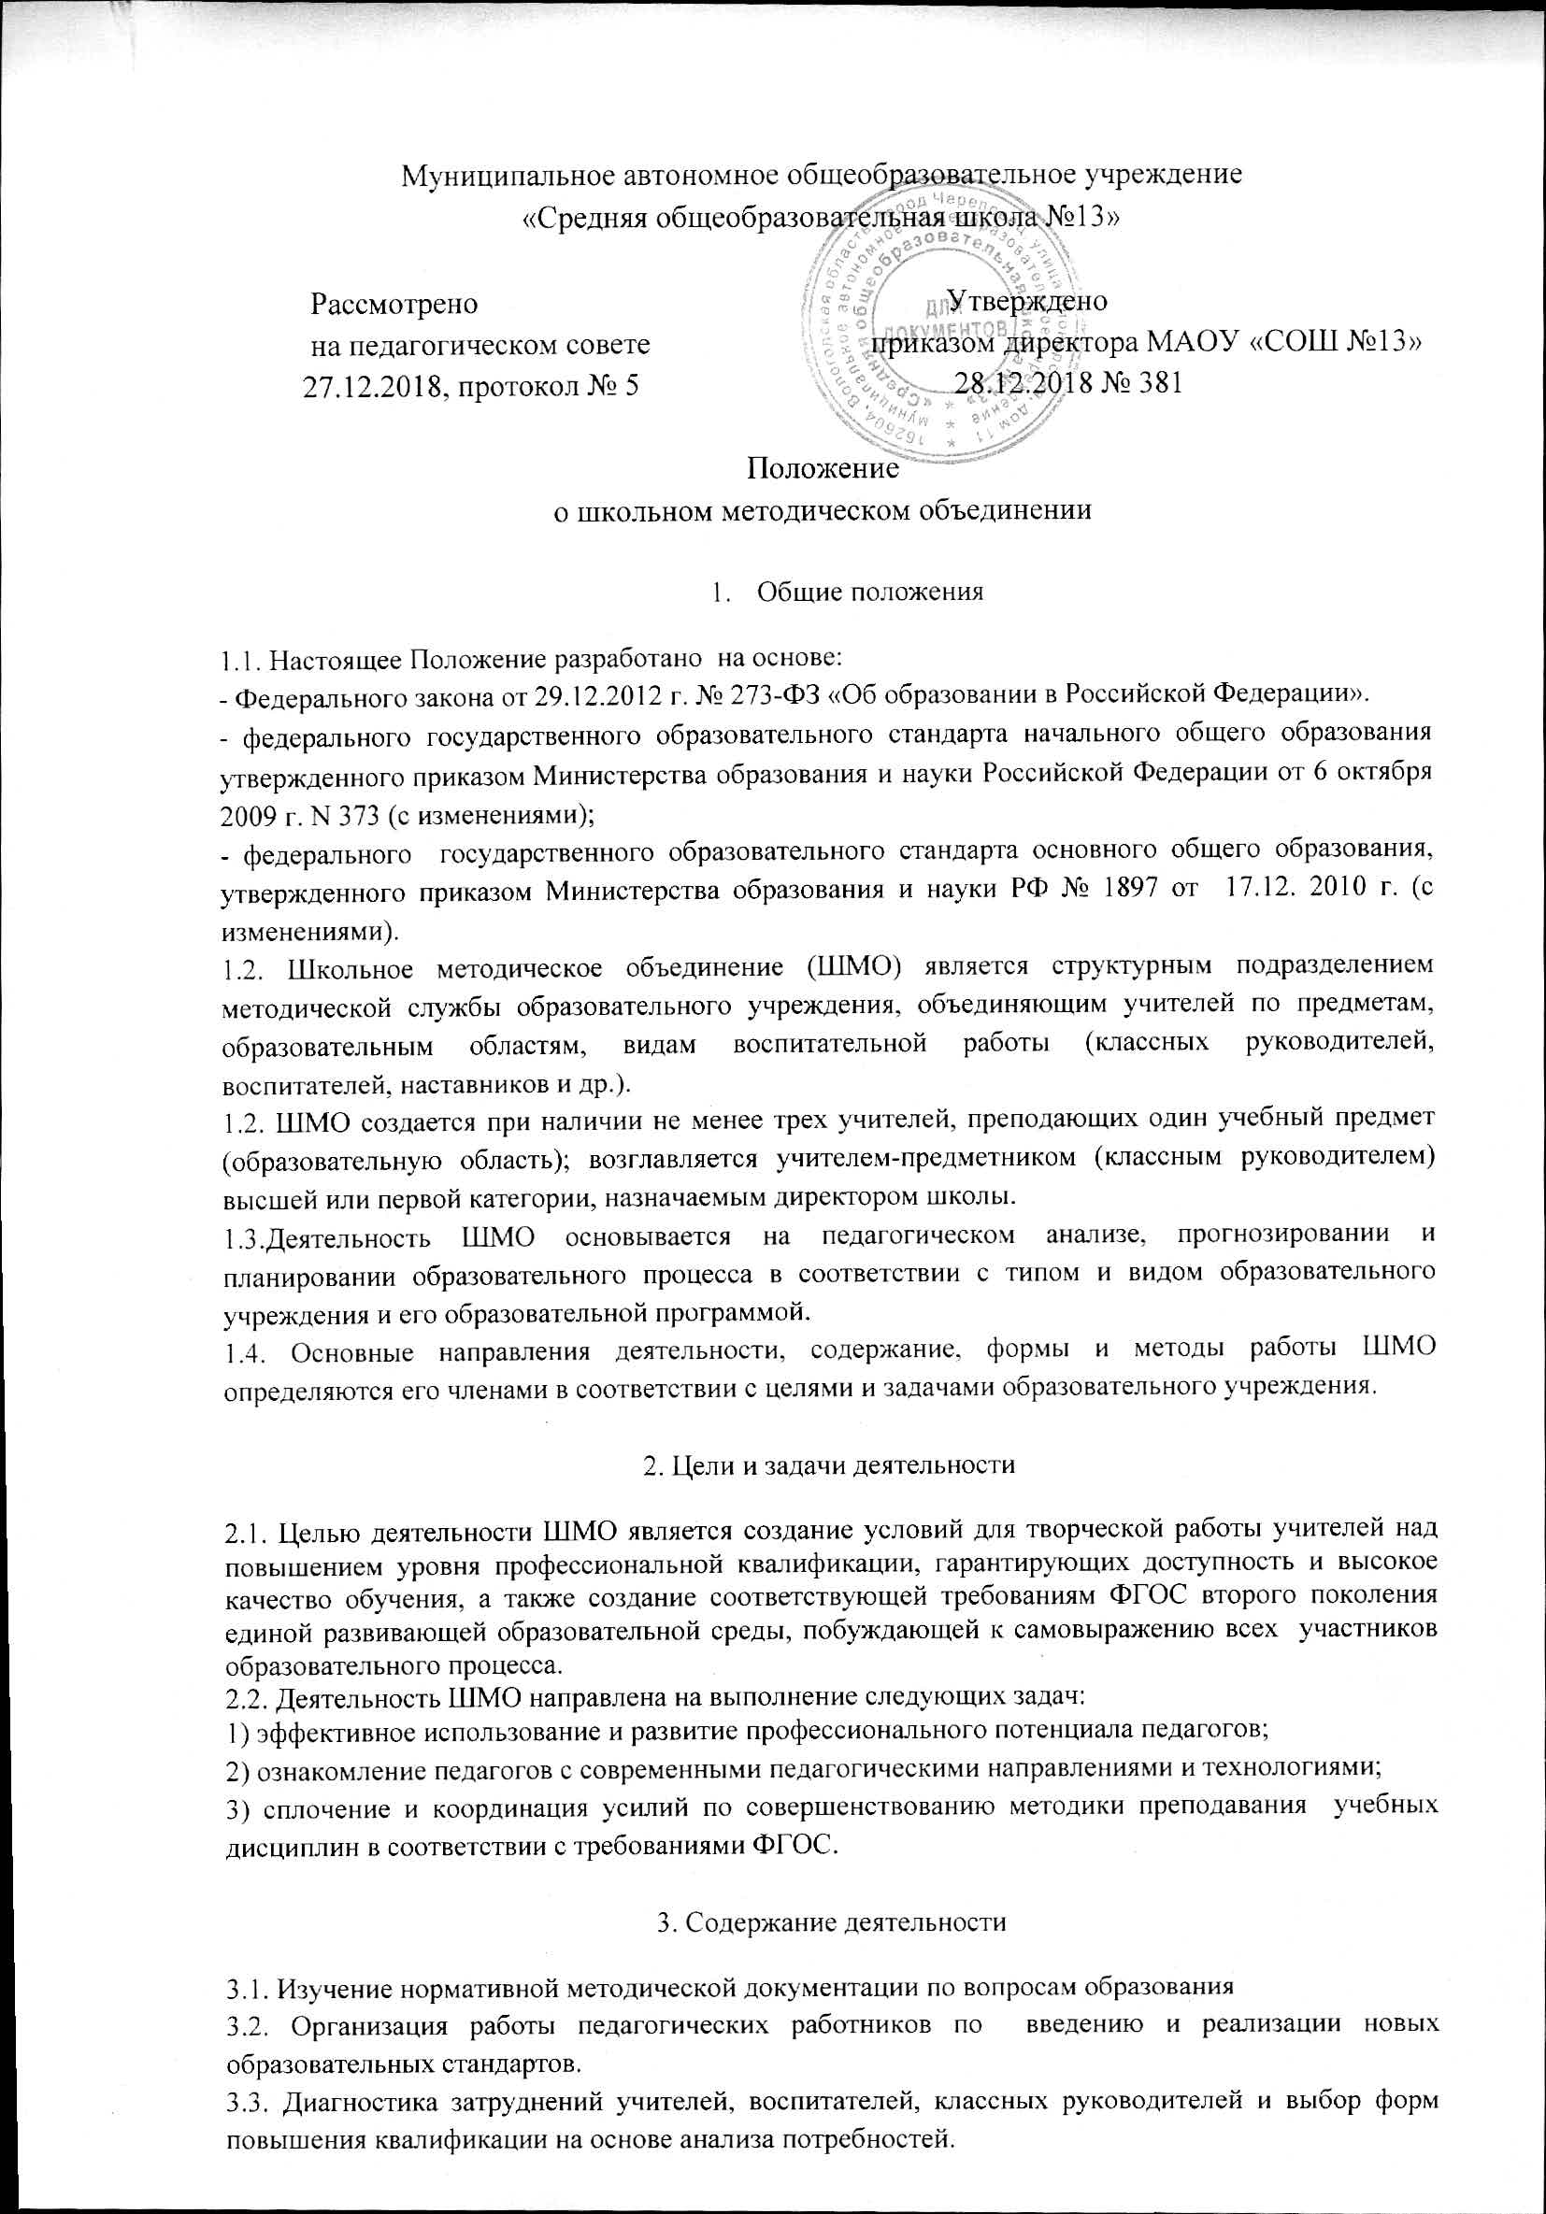

3.4. Планирование и анализ деятельности ШМО.

3.5. Разработка рекомендаций по вопросам содержания, методов и форм организации воспитательно- образовательной деятельности; повышения эффективности организации учебно-воспитательной работы на основе анализа образовательной деятельности по предметам.

3.6.Разработка основных направлений и форм активизации познавательной, научно- исследовательской деятельности учащихся во внеучебное время (олимпиады, смотры, предметные недели, аукционы знаний и др.).

3.7. Совершенствование содержания учебно-воспитательного процесса.

3.8. Разработка, рецензирование, первичная экспертиза учебных программ, методических пособий, и др.

3.9. Изучение, обобщение, трансляция педагогического опыта, создание банка данных актуального опыта.

3.10. Организация диагностики (мониторинга) эффективности деятельности членов ШМО.

3.11.Совершенствование педагогического мастерства учителя, воспитателя, классного руководителя, руководство работой школы молодого педагога, педагогической мастерской, временными творческими коллективами учителей.

3.12.Утверждение аттестационного материала для итогового контроля в переводных классах.

3.14. Организация открытых уроков, занятий, мастер-классов по определенной теме.

4. Структура и организация деятельности

4.1. ШМО в лице его руководителя, работая совместно с научно-методическим советом образовательного учреждения, осуществляет взаимосвязи с педагогическим советом, директором и его заместителями, координирует действия по реализации целей и задач методической, опытно- экспериментальной и научно-исследовательской деятельности.

4.2. В конце учебного года руководитель анализирует работу предметного объединения и представляет анализ на методическом Совете.

5. Основные формы работы ШМО

5.1. Коллективные:

- методические семинары

- методические недели

- научно-практические конференции

- педагогические чтения

- методические выставки

- эстафета педагогического мастерства

.2 Групповые:

- взаимопосещение уроков

- мастер классы

- открытые уроки

- «круглый стол» - методический диалог

5.3. Индивидуальные

- собеседование

- самоанализ

- консультации

- самообразование

-курсовая переподготовка

- наставничество

6. Критерии оценки ШМО

6.1. Рост удовлетворенности педагогов собственной деятельностью

6.2. Высокая заинтересованность педагогов в творчестве

6.3. Положительная динамика качества обучения

6.4. Овладение современными методами обучения и воспитания

6.5. Обобщение и распространение передового педагогического опыта

7. Документация методического объединения

положение о методическом объединении;

- статистические сведения (банк данных) о членах методического объединения (количественный и качественный состав);

- годовой план работы методического объединения;

- протоколы заседаний методического объединения;

- аналитические материалы по итогам работы за год, о результатах учебной деятельности, проведенных мероприятий, тематического, административного контроля;

- инструктивно-методические документы, касающиеся преподавания учебных дисциплин и деятельности учителей;

- материалы банка данных передового педагогического опыта.

8. Права методического объединения

Методическое объединение имеет право:

- вносить предложения руководству школы по распределению учебной нагрузки по предмету при тарификации, оплате труда педагогических сотрудников за заведование учебными кабинетами,

- вносить предложения руководству школы по организации углублённого изучения предмета в отдельных классах,

- выдвигать предложения об улучшении учебного процесса в школе;

- ставить вопрос о публикации материалов о передовом педагогическом опыте, накопленном в методическом объединении;

- ставить вопрос перед администрацией школы о поощрении учителей методического объединения за активное участие в инновационной деятельности.

9. Обязанности ШМО

1) организовать свою деятельность в соответствии с Уставом школы, Основной образовательной программой начального общего образования, основного общего образования, решениями Педагогического совета, научно-практических конференций, приказов директора, распоряжений заместителей директора;

2) в указанные сроки организовывать изучение инструктивных, нормативных документов;

3) предоставлять анализ результатов деятельности МО в указанные сроки;

4) создавать условия для обучения и развития педагогических кадров через участие каждого члена МО в различных формах методической работы.

10.Обязанности членов методического объединения

Каждый учитель школы должен являться членом одного из методических объединений и иметь собственную программу профессионального самообразования. Он обязан:

- участвовать в заседаниях методического объединения, практических семинарах и т. д.;

- стремиться к повышению уровня профессионального мастерства;

- знать тенденции развития методики преподавания предмета;

- владеть основами самоанализа педагогической деятельности.

11. Контроль деятельности методического объединения

Контроль деятельности методических объединений осуществляется директором школы, его заместителями по учебно-воспитательной работе в соответствии с планами методической работы школы и внутришкольного контроля, утверждаемыми директором школы.

12. Срок действия положения

Срок действия данного положения не ограничен.